臺北市立金華國民中學寒假推薦「寫書吧」讀書心得徵件活動
前言：
未來我們希望能邀請到作家兼教師蔡淇華先生來本校，參加『與作者有約』活動，活動前需要讓更多同學認識作者與其創作的書籍，所以寒假期間歡迎同學投稿「寫書吧」讀書心得徵件活動，我們希望透過這次活動，除了認識作者與書外，還可以讓更多同學得到你的分享。
學習資源中心與班級書箱裡皆有蔡先生的創作：寫作吧!你值得被看見、有種,請坐第一排、一萬小時的工程：隱形的天才三本書，同學們也可以上網查詢有關作者的其他出版品，來完成這份心得作品。
參加對象：七、八年級同學
繳交時間：108年2/11~2/23
收件地點：作品請送至教務處設備組
獎勵方式：
請校內國文老師評選後，挑出10名優秀的心得作品，公開張貼在學習資源中心公布欄，並給予公服時數60分鐘與精美好禮一份。
投稿的同學將得到公服時數30分鐘的獎勵，以及優先參加與作者有約的活動。
徵件格式：
請完成心得學習單，書寫或打字皆可，不足請上學校首頁競賽消息公告自行下載。
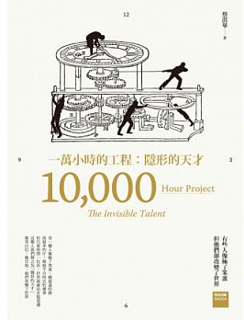
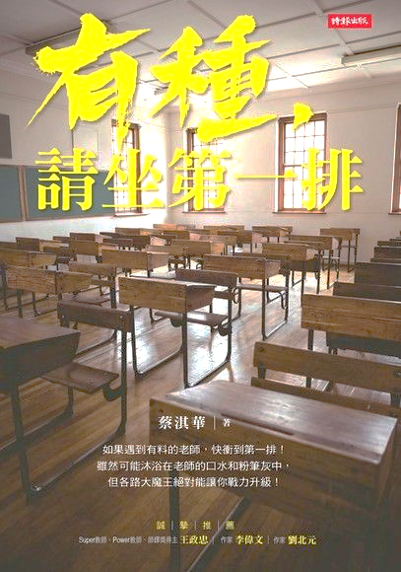

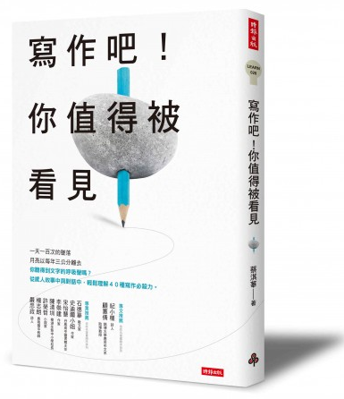

寫書吧-心得徵件學習單
書名 |  |  |  |  | 指定作者 | 蔡淇華
出版社 |  |  |  |  | 出版日期
來源：□學習資源中心□家中的書櫃□市立圖書館□其他（ ）
一、本書內容簡介：
二、(1)影響我最深（讓我最感動）的一句話是：
原因：
三、令我感受深刻的書中人物或事件是：
原因：
四、心得感想：
班級 |  |  | 姓名： | 設備組  確認章
座號 |  |  | 姓名：

